KATA PENGANTAR
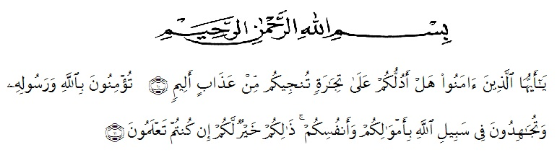
Artinya:
Wahai orang-orang yang beriman! Maukah kamu Aku tunjukkan suatu perniagaan yang dapat menyelamatkan kamu dari azab yang pedih? (10). Yaitu kamu beriman kepada Allah dan Rasul nya dan berjihad di jalan Allah dengan harta dan jiwamu. Itulah yang lebih baik bagi kamu jika kamu mengetahui, (11).
Assalamu’alaikum Wr. Wb.
Alhamdulillahirabbil’alamin dengan segenap kerendahan hati saya ucapkan puji syukur atas kehadirat Allah SWT yang telah memberikan ridho dan hidayah-Nya kepada kita semua, sehingga penulis dapat menyelesaikan penulisan skripsi yang berjudul “Analisis Break Event Point Sebagai Dasar Dalam Perencanaan Laba (studi kasus pada Super Jati Forniture)”.
Penulis juga menyadari bahwa skripsi ini dalam penyajiannya masih jauh dari kesempurnaan dan memuaskan karena mungkin kiranya masih terdapat banyak kesalahan dan kekurangan. Oleh karena itu, penulis mengharapkan kritik dan saran demi kesempurnaan skripsi ini.
Dalam penyelesaiaan skripsi ini penulis ingin mengucapkan terima kasih yang sebesar-besar nya kepada:
- Bapak Dr. KRT. Hardi Mulyono K. Surbakti selaku rektor Universitas Muslim Nusantara Al-Washliyah Medan.
- Ibu Shita Tiara, SE., M.Si., selaku dekan Fakultas Ekonomi Universitas Muslim Nusantara Al-Washliyah Medan.
- Ibu Debbi Chyntia Ovami, S.Pd., M.Si., selaku ketua program studi akuntansi Universitas Muslim Nusantara Al-Washliyah Medan.
- Ibu Rizqy Fadhlina Putri, SE., M.Si., selaku dosen pembimbing I (satu) yang telah memberikan waktunya untuk membimbing serta memberi arahan kepada penulis.
- Bapak Haidir, M.Pd., selaku pembimbing II (dua) yang telah memberikan waktunya untuk membimbing serta memberi arahan kepada penulis.
- Ayahanda Hasian Siregar, dan Ibunda Rohani Tanjung serta saudara-saudara saya yang telah mendoakan serta memberikan semangat dan dukungan kepada penulis sehingga skripsi ini dapat diselesaikan dengan baik.
- Seluruh staf dan dosen Fakultas Ekonomi Universitas Muslim Nusantara Medan yang telah memberikan banyak ilmu pengetahuan kepada penulis.
- Pimpinan kantor PT. Arma Anugerah Abadi Medan besarta seluruh staff dan karyawan yang telah membantu penulis dalam memberikan izin riset dan data-data yang diperlukan dalam penulisan skripsi ini.
- Seluruh teman-teman yang selalu memberikan semangat kepada penulis yang namanya tidak bisa penulis sebutkan satu-persatu.
- Seluruh teman-teman kelas Akuntansi C pagi stambuk 2016 yang selalu saling suport satu sama lain dalam pengerjaan skripsi masing-masing dan banyak berbagi ilmu pengetahuan selama proses perkuliahan.
- Kepada pencipta-pencipta buku dan aplikasi google yang memberikan sarana sebagai referensi kepada penulis.
Semoga Allah SWT memberikan balasan setimpal atas jasa dan bantuan yang telah diberikan. Penulis berharap, semoga skripsi ini dapat memberikan banyak manfaat bagi pembaca secara umum dan secara khusus bagi penulis. Akhir kata penulis ucapkan terima kasih.

Wassalamualaikum Wr. Wb.

Medan, Agustus 2020

(AJAROI SIREGAR)
NPM: 163224254

